EMEIEF BAIRRO TAQUARA BRANCA
QUARTA FEIRA – 08 DE SETEMBRO DE 2021.
ESCUTA, FALA, PENSAMENTO E IMAGINAÇÃO

OBJETIVO: CONSCIENTIZAR OS ALUNOS DOS CUIDADOS NA VOLTA AS AULAS.
ESTAMOS MUITO FELIZES QUE AS AULAS VÃO COMEÇAR NA PRÓXIMA SEMANA E VAMOS ENCONTRAR VOCÊ.
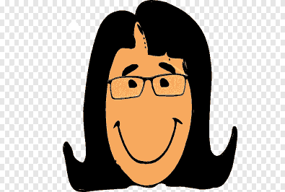
MAS COMO A PANDEMIA NÃO ACABOU , VAMOS TER QUE TOMAR ALGUNS CUIDADOS:

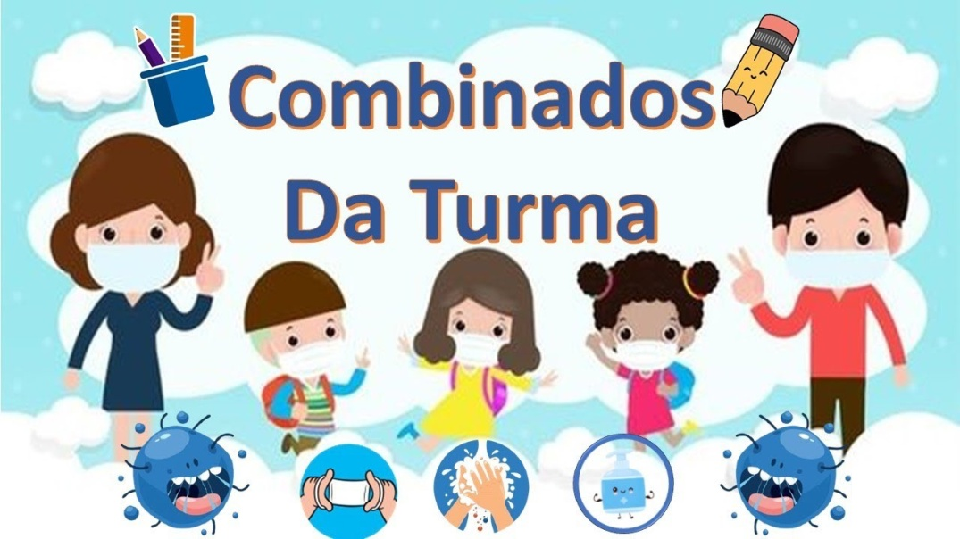

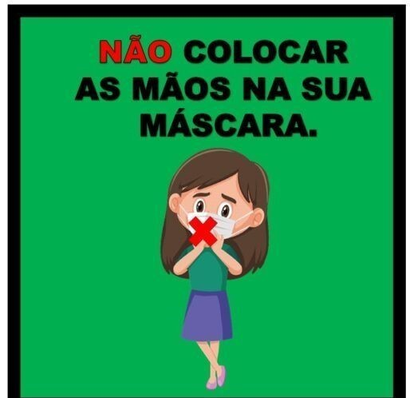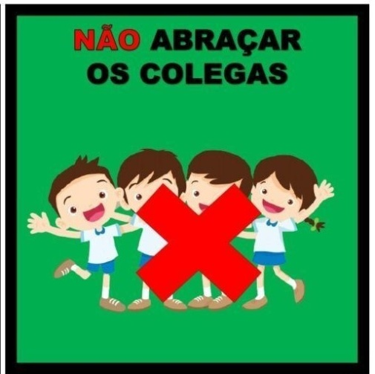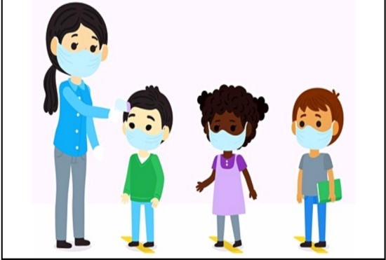
SE ESTIVER DOENTE, NÃO DEVO IR Á ESCOLA
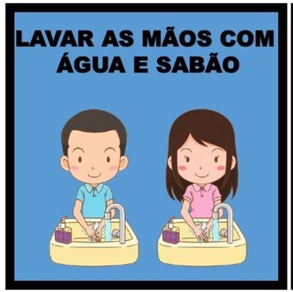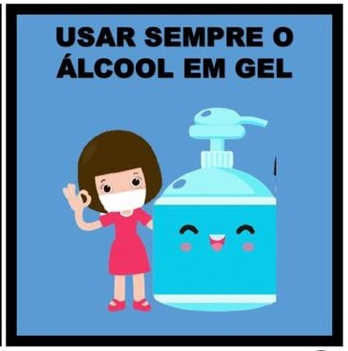

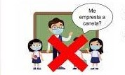
GOSTO MUITO DOS MEUS AMIGUINHOS, MAS POR ENQUANTO NÃO VAMOS PODER TROCAR BRINQUEDOS E MATERIAIS.

.
POR UNS TEMPOS NÃO VAMOS PODER EMPRESTAR NOSSO MATERIAL PARA O COLEGUINHA.
POR UNS TEMPOS NÃO VAMOS PODER EMPRESTAR NOSSO MATERIAL PARA O COLEGUINHA.

ATIVIDADE: FAZER UM DESENHO BEM BONITO, DE VOCÊ VOLTANDO PARA A ESCOLA.
ESCREVA O SEU NOME E POSTE LÁ NO NOSSO GRUPO.
EMEIEF BAIRRO TAQUARA BRANCA
QUINTA FEIRA – 09 DE SETEMBRO DE 2021.
OBJETIVO: PENSAR EM COMO SERÁ A VOLTA DAS AULAS, VOU FICAR ALEGRE, E MEUS AMIGUINHOS ESTÃO ALEGRES TAMBÉM?

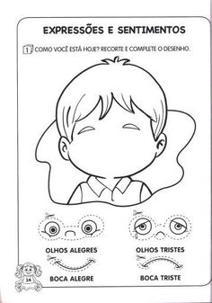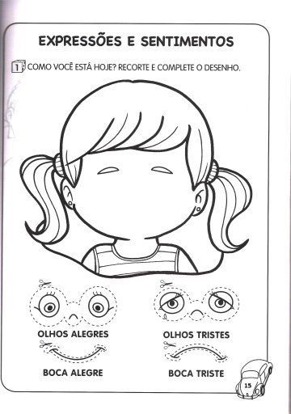
ATIVIDADE:
ESSAS DUAS IMAGENS MOSTRAM UM MENINO E UMA MENINA E OPÇÕES DE BOCA E OLHOS ALEGRES OU TRISTES
VOCÊ ESTÁ ALEGRE DE PODER VOLTAR PARA A ESCOLA NÃO É ???
EM UMA FILHA DE PAPEL SULFITE ESCREVA SEU NOME E DESENHE SÓ A SUA CABEÇA ENTÃO PROCURE EM UMA REVISTA OU CATÁLOGO DE PROPAGANDAS, OLHOS ALEGRES E BOCA SORRINDO E COLE NA CARINHA QUE VOCÊ DESENHOU.
OBS: SE NÃO ENCONTRAR , DESENHE VOCÊ MESMO, SEGUINDO O MODELO APRESENTADO ACIMA.

EMEIEF BAIRRO TAQUARA BRANCA
SEXTA FEIRA – 10 DE SETEMBRO DE 2021.
ESPAÇO, TEMPO, QUANTIDADES
E TRANSFORMAÇÕES
OBJETIVO: CONSCIENTIZAR O USO DA MÁSCARA NA ESCOLA, APRIMORAR A QUANTIFICAÇÃO DOS NÚMEROS.
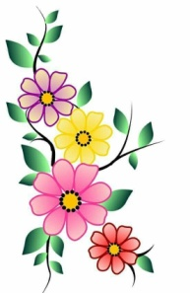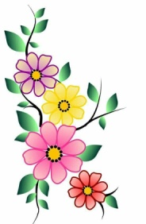
NOSSA ESCOLA VAI FICAR BEM MAIS ALEGRE E BONITA.
COM SUA PRESENÇA.
NOS VAMOS ESTAR TODOS ASSIM, DE MÁSCARA, PARA NOS PROTEGER , MAS VAMOS ESTAR JUNTOS, PARA BRINCAR E APRENDER COISAS NOVAS.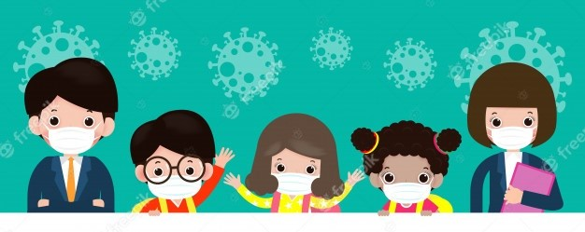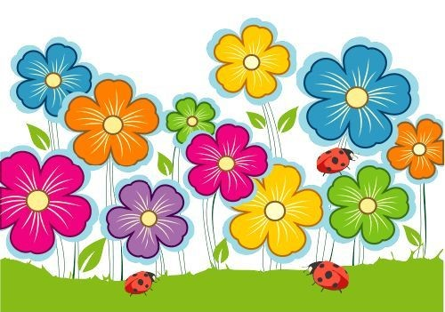
ATIVIDADE:
COLOQUE SEU NOME NA FOLHA DE SULFITE , OBSERVE AS IMAGENS ACIMA E ESCREVA O NÚMERO CORRESPONDENTE:
- DESENHE QUANTAS JOANINHAS TEM NA IMAGEM E ESCREVA O NÚMERO.
- DESENHE AS FLORES AZUIS E ESCREVA O NÚMERO CORRESPONDENTE.
- CONTE JUNTO AS FLORES AMARELAS E AS FLORES LARANJA, QUANTAS SÃO? DESENHE E ESCREVA O NÚMERO CORRESPONDENTE.
- QUANTAS CRIANÇAS COM MÁSCARA TEM NA IMAGEM ?, ESCREVA O NÚMERO CORRESPONDENTE.
- TEM ALGUMA CRIANÇA SEM MÁSCARA? SE NÃO TIVER NENHUMA CRIANÇA SEM MÁSCARA, ENTÃO ESCREVA O NÚMERO “0”.

